УЧИТЕЛЬ И ВОИН ‒ ГАЛКИН ИВАН МИХАЙЛОВИЧ.
Иван Михайлович Галкин (1924 – 2015) родился 11 июня 1924 года в Саратовской области, в большой и дружной крестьянской семье. В тяжёлые дни лихолетья родители, спасая детей от страшного голода, переехали на Северный Кавказ в г. Кисловодск. Жизнь стала постепенно налаживаться, но тут грянула война.
С началом войны Иван Галкин, досрочно сдав экзамены, добровольцем ушёл на фронт. Тогда сразу 105 выпускников кисловодских школ № 16 и № 14 подали заявление об отправке на фронт. Все они были объединены в отдельную сводную роту и направлены в Краснознамённое военно-пехотное училище г. Орджоникидзе (ныне г. Владикавказ). Военную присягу принимали 15 августа 1942 года. Свой боевой путь новобранцы начали из-под Моздока, от заснеженных гор Марухского и Санчарского перевалов, участвовали в высадке морского десанта на Малой Земле под Новороссийском. Это были страшные дни: бесконечные атаки и массированные бомбардировки. А впереди ‒ долгие годы ожесточённых боёв за полное освобождение Родины от фашистских захватчиков. Из роты артиллеристов, тех самых выпускников, до Берлина дошло лишь пятеро.
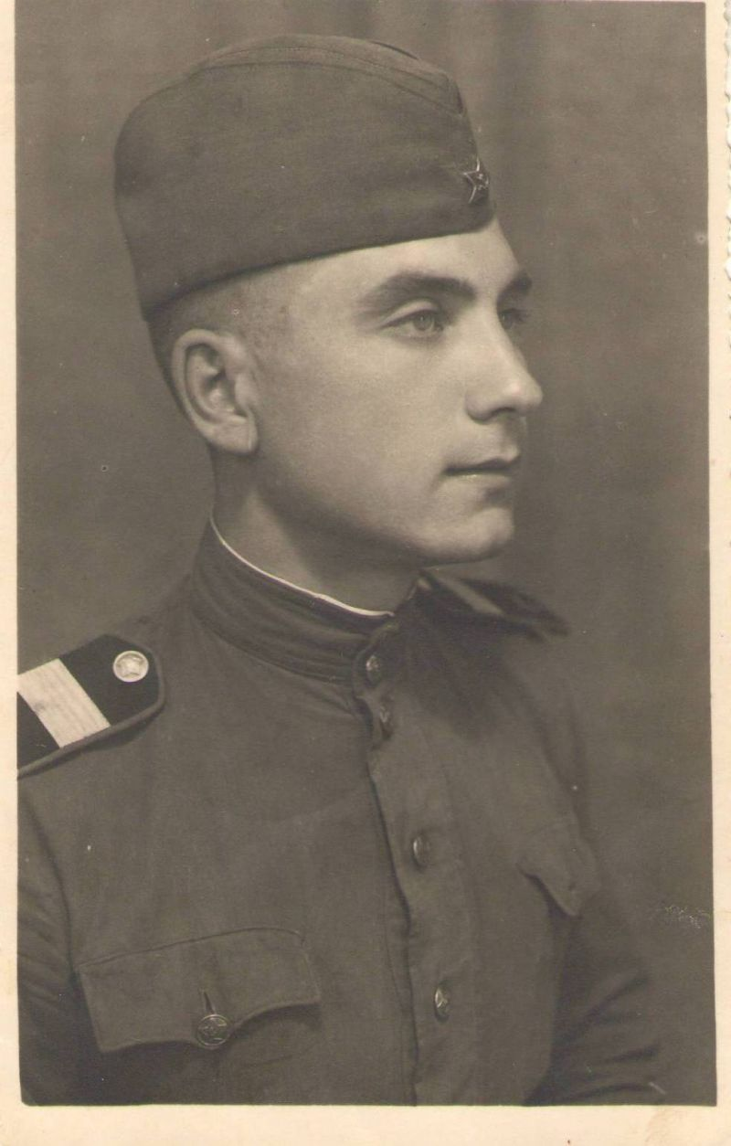
На Ивана Михайловича в родной город приходила похоронка, но, к счастью, полковой писарь ошибся. Всю войну он, участвуя в самых жестоких сражениях, с поля боя выходил живым и невредимым.
1 мая 1945 года в Берлине, когда многие уже праздновали победу, артиллеристам дали команду взять штурмом дом, где засели юнцы из «Гитлерюгенд». В том бою Галкин получил тяжёлое ранение разрывной пулей в область позвоночника. Очнулся он в госпитале, спустя две недели. Два года пришлось валяться по больничным койкам, дабы победить болезнь. Однако страстное желание жить, помноженное на мастерство армейских хирургов и старание медсестёр, сделали своё дело. Раны затянулись, Иван Михайлович стал передвигаться сначала на инвалидной коляске, затем на костылях, и, наконец, окончательно встал на ноги. На этот раз победила жизнь.
После войны И.М.Галкин вернулся в родной Кисловодск. На партийной конференции, состоявшейся в 1948 году, учитывая заслуги фронтовика и отличную характеристику, его избрали секретарём городского комитета комсомола. В это время в Пятигорском педагогическом институте создали группу специально для участников Великой Отечественной войны. Эти трёхгодичные ускоренные курсы в 1954 году Иван Михайлович окончил с отличием.
Потом Иван Михайлович Галкин стал директором кисловодской школы № 5, где проработал десять лет. Ему удалось сплотить пионерскую и комсомольскую организации. Под его руководством учащиеся совершили много славных дел. Так, в районе озера посадили молодые саженцы, а через год ‒ другой здесь уже шумели листвой кроны деревьев. За безупречную работу правительство отметило И.М.Галкина очередной медалью «За доблестный труд».
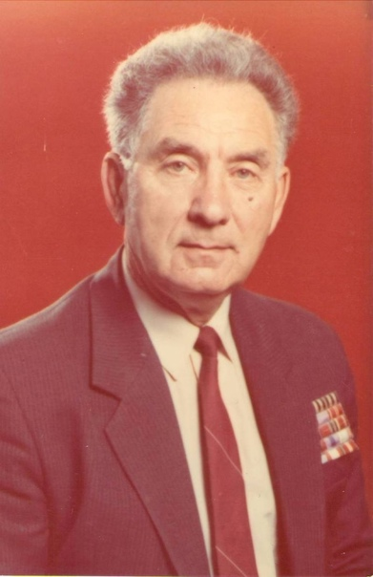
Затем Ивана Михайловича Галкина как опытного наставника молодёжи назначили директором средней школы № 16, где он трудился 30 лет. Именно в этот период школа стала лучшей в городе. Под руководством директора сформировался творческий педагогический коллектив. Школа занимала первые места в различных городских конкурсах, спортивных соревнованиях, играх. Смыслом всего жизненного пути И.М.Галкина стало преданное служение школе. В его жизни были два главных увлечения ‒ семья и работа. Со своей женой Галиной Ивановной вырастил сына и дочь. Для всех членов дружного семейства школа № 16 была родным домом. Супруга работала учителем русского языка и литературы, а дети там учились.
Несколько лет после ухода с поста директора школы И.М.Галкин работал учителем истории в гимназии № 19, а также вёл большую общественную работу в школьном музее трагедии и славы Отечества. Ведь он сам ‒ живая история нашей Родины. Ивана Михайловича по праву можно назвать человеком-легендой. Он кавалер двух орденов Славы и двух орденов Отечественной войны, имеет боевые медали «За отвагу», «За боевые заслуги», «За оборону Кавказа», «За штурм Берлина», «За освобождение Праги». А ещё за его плечами 53 года педагогического труда.
Иван Михайлович Галкин скончался 1 мая 2015 года, совсем немного не дожив до 70-летнего юбилея Великой Победы. Вот такой удивительно скромный и в то же время героический человек жил, работал рядом с нами. Его славная жизнь ‒ частичка нашей истории, нашего города.
Среди его учеников великое множество уважаемых и достойных людей. Многие поколения выпускников считают Ивана Михайловича педагогом от Бога. О нём, бывшем директоре, учителе истории, отзываются они самыми добрыми и искренними словами. Одна из учениц И.М.Галкина, ныне учитель информатики, кандидат педагогических наук Ольга Васильевна Косивец посвятила ему такие стихотворные строки:

Как много испытать пришлось:
И ад войны, и кровь, и пламя,
Но всё же всем смертям назло
Вы выжили, Вы рядом с нами.
Да, жизнь единожды дана,
У каждого свой путь тернистый.
Но то, что Вам судьба дала,
Хватило бы на десять жизней!
Всё испытав – войну и смерть,
Вы жизнь любить не разучились.
Профессии гуманней нет,
Чем та, что Вам дана ‒ УЧИТЕЛЬ!

Обращение Галкина Ивана Михайловича к подрастающему поколению:

Дорогие ребята!
Вы живете в относительно мирное время. Желаю вам стать достойными гражданами России, той земли, за свободу которой мы заплатили 20-ю миллионами жизней в Великой Отечественной войне. Проживите же достойную жизнь - выучитесь, найдите хорошую интересную работу. Постарайтесь стать нужными своей Родине.
Любите и берегите Россию, которой сейчас как никогда нужны защитники Отечества. А если и придет тяжелое время, то боритесь за её свободу и независимость, как это делали мы - ваши отцы и деды - до последней капли крови.
Желаю вам никогда не испытать на себе все ужасы и тяготы войны.

Директор Кисловодского историко-краеведческого музея «Крепость»
С.С.Лузин

